Обновление настроек для базы данных (конструктива) алюминиевых профильных систем VIDNAL (1 раз в неделю).

1. Загрузка файла обновления конструктива с сайта.
Файл обновления настроек для базы данных (конструктива) размещается на сайте www.vidnal.ru в начале каждой недели. Для скачивания необходимо перейти на сайт, выбрать пункт «ПАРТНЕРАМ», далее нажать на кнопку «Программное обеспечение ПрофСтрой4.0». Пролистав страницу вниз, под заголовком «Информация для поддержания работоспособности программы» нажать на кнопку «Скачать Конструктив».
2. Импорт файла обновления через пункт меню программы «Обмен данными».
Далее необходимо запустить ПрофСтрой 4 и выбрать пункт меню «ОПЕРАЦИИ» – «ОБМЕН ДАННЫМИ» –«КОНСТРУКТИВ»:
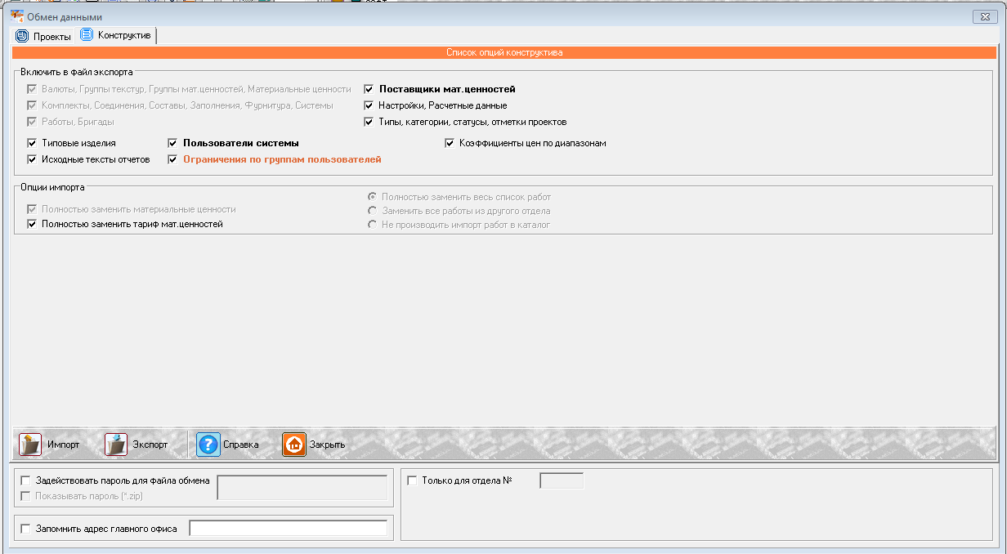
Нажатием на кнопку «ИМПОРТ», выбрать ZIP архив вида: «Конструктив - ДД.ММ.ГГГГ.zip»:
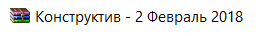
ВНИМАНИЕ!!! Архив для загрузки конструктива нельзя переименовывать и извлекать из него файлы.
В случае если дата выхода конструктива не совпадает с версией программы Профстрой 4, то будет показано сообщение о необходимости проведения реструктуризации после загрузки настроек. Реструктуризация проводится способом, описанным в инструкции по установке программного обеспечения. После выполненных действий необходимо перезапустить программу.
На этом обновление конструктива завершено.

